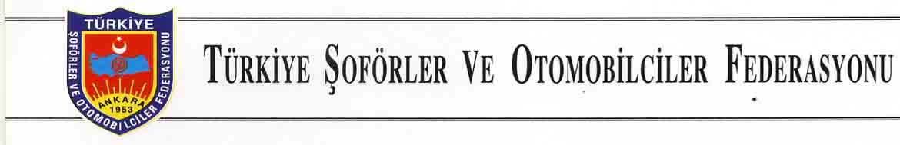
minSayı : Pers. Ve İdari İşl. 2018 / 615 01.08.2018 - 2795
Konu : Satılacak Araç

FEDERASYONA BAĞLI ODALARA
DUYURU

Milas Şoförler ve Otomobilciler Esnaf Odası, 31.07.2018 tarih ve 2018/128 sayılı yazılarında aşağıda özellikleri yazılı kurtarıcıyı satmak istediklerini bildirmişlerdir.

İlgilenen Odalarımızın adı geçen odamız ile iletişime geçmelerini rica ederiz.
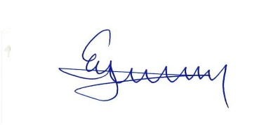
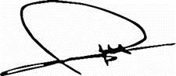
Enver YENİÇERİ Fevzi APAYDIN
Genel Sekreter Başkan

SATILACAK ARACIN ÖZELLİKLERİ

Plaka No : 48 LH 222
Modeli :1998
Markası :Mitsubishi
Tipi :FE 659 F6L
Cinsi :Gözlüklü Ayaklı Kurtarıcı Kamyon
Motor :4D3YF62595
Şasi No :NLTFE659FW1000756
Oda Adı :Milas Şoförler ve Otomobilciler Esnaf Odası
Oda Tel :0 252 512 12 23
Başkan Cep :0 532 612 99 67

Fevzi Çakmak Sokak No: 5 Kızılay 06440 ANKARA web: www.tsof.org.tr
Tel: (312) 231 71 06-07-08-09 (4 hat) Faks: (312)231 46 71 e-mail: tsofinfo@tsof.org.tr

